# 安装包准备

redis-5.0.7

<http://download.redis.io/releases/redis-5.0.7.tar.gz>

这里是三台机器每台上面两个实例

# 编译

## 解压redis包

tar -zxvf redis-5.0.7.tar.gz

## 编译redis

make MALLOC=libc

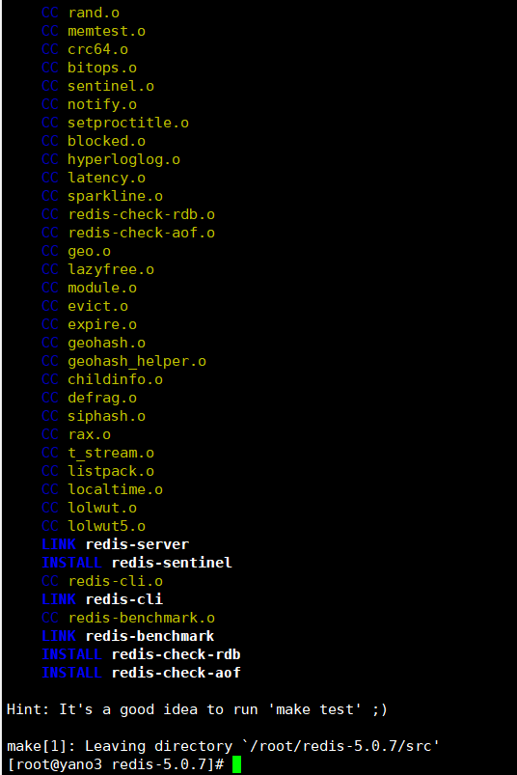

make install

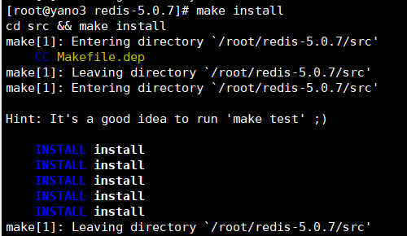

## 部署redis实例

实际环境部署目录根据磁盘分区来调整

mkdir /usr/local/redis

mkdir /usr/local/redis/conf

mkdir /usr/local/redis/data

mkdir /usr/local/redis/log

cp redis.conf /usr/local/redis/conf/redis-6379.conf

cp redis.conf /usr/local/redis/conf/redis-6380.conf

编辑配置文件redis-6379.conf 需要根据实际情况调整

vim /usr/local/redis/conf/redis-6379.conf

vim /usr/local/redis/conf/redis-6380.conf

这里以6379举例：

设置绑定IP

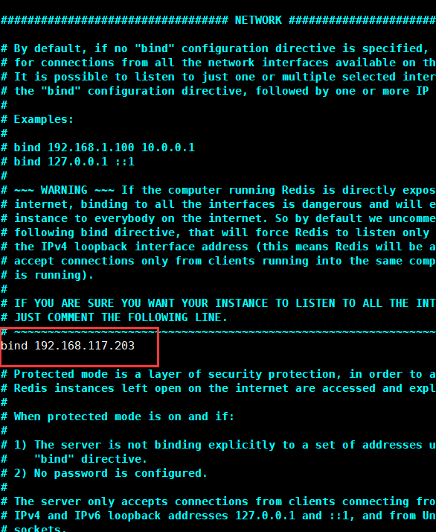

设置是否已守护进程进行启动

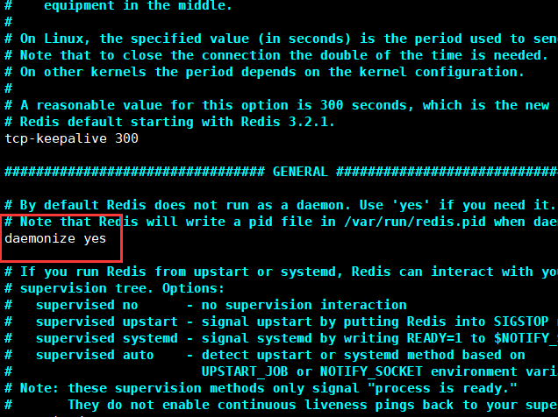

设置日志文件

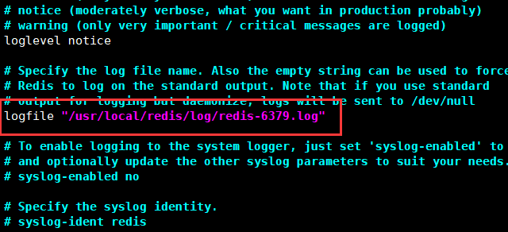

设置保存快照策略save <seconds> <changes> 多少秒内发生多少变化就会进行快照保存

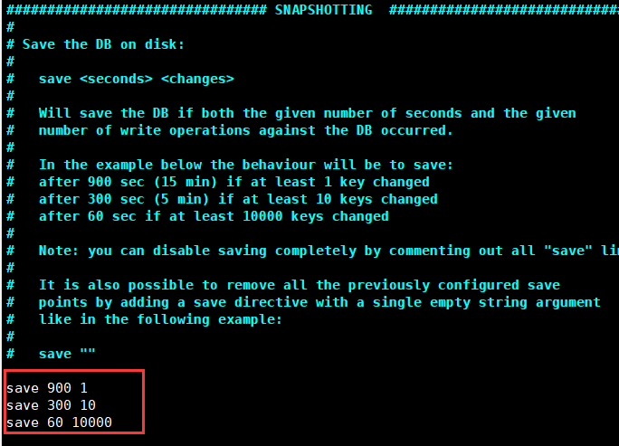

设置快照名称和目录

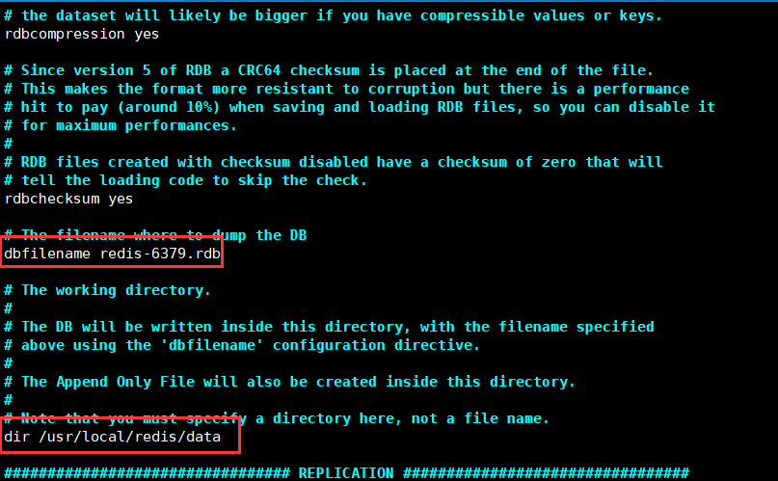

最大连接数

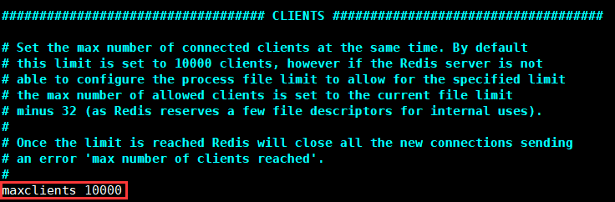

设置最大内存

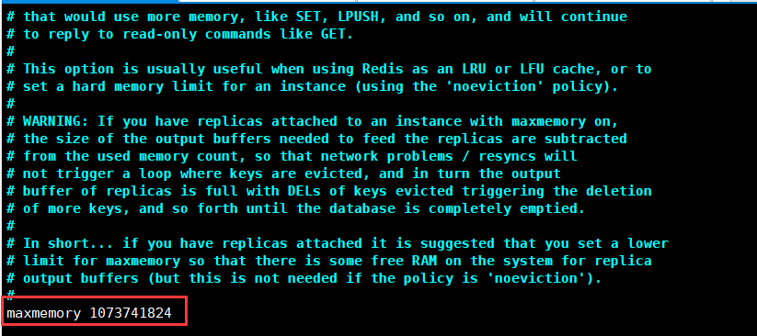

设置淘汰机制

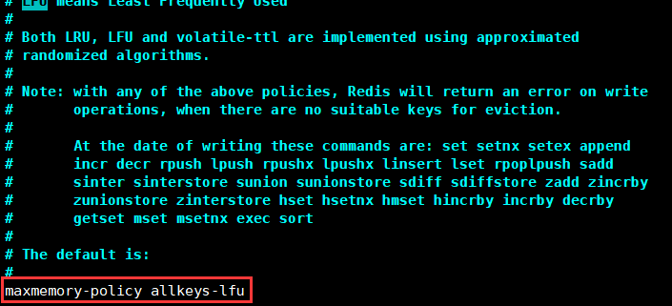

设置appendonly

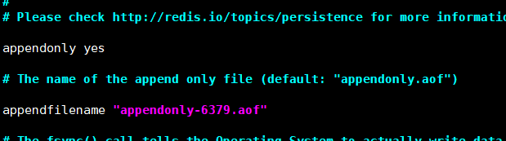

开启集群模式

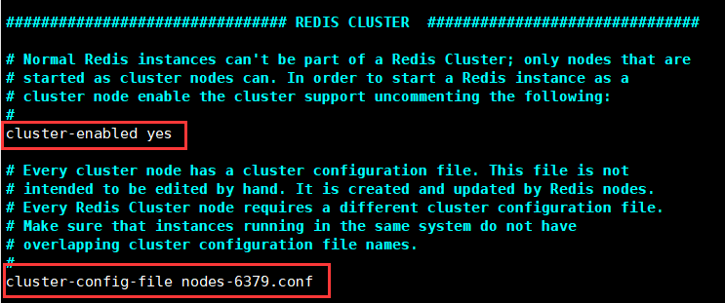

启动redis实例

redis-server /usr/local/redis/conf/redis-6379.conf

redis-server /usr/local/redis/conf/redis-6380.conf

# 搭建集群

## 初始化集群

redis-cli --cluster create 192.168.117.203:6379 192.168.117.203:6380 192.168.117.204:6379 192.168.117.204:6380 192.168.117.205:6379 192.168.117.205:6380 --cluster-replicas 1

输入yes

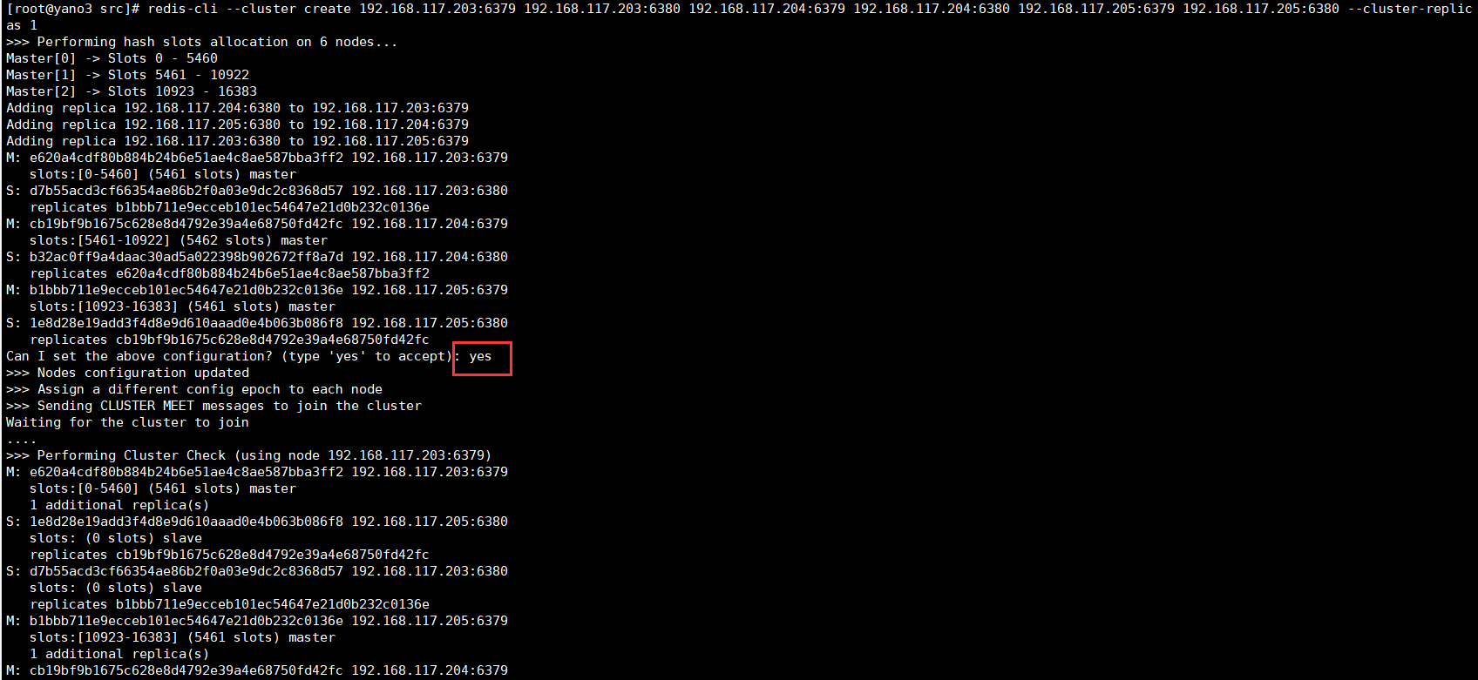

初始化完成

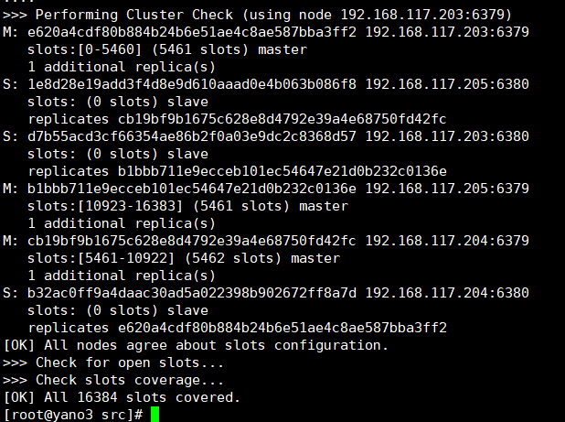

## 设置密码

设置密码

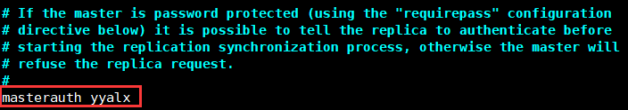

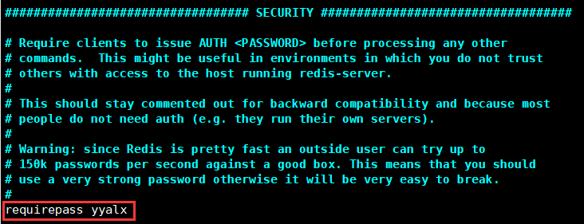

## 重启集群

killall redis-server

redis-server /usr/local/redis/conf/redis-6379.conf

redis-server /usr/local/redis/conf/redis-6380.conf